Die Mondfinsternis und Sonnenfinsternis
Bringe die Satzteile in die richtige Reihenfolge. Leider sind auch die bestimmten und unbestimmten Artikel verlorengegangen. Wo „dXX“ steht, muss ein bestimmter Artikel stehen und wo „eXX“ steht ein unbestimmter Artikel.
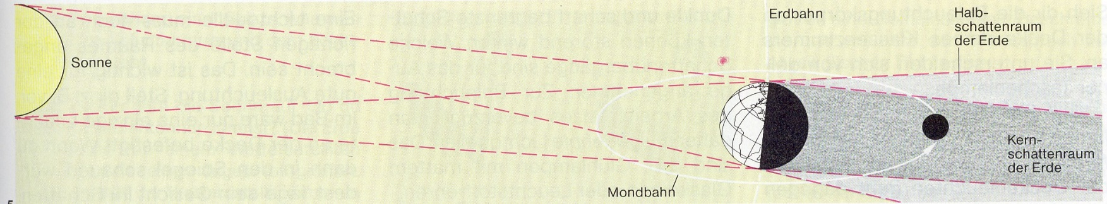
Schreibe die korrekten Texte in dein Heft.

Die Mondfinsternis
1.) einmal um dXX Erde / bewegt sich dXX Mond / herum / in ungefähr 30 Tagen
2.) eXX Mondfinsternis geben / wenn sich dXX Erde / dann kann es / genau zwischen dXX Sonne und dXX Mond befindet
3.) auf eXX geraden Linie liegen / wenn Sonne, Erde und Mond / und wird nicht beleuchtet / dann befindet sich dXX Mond im Schatten dXX Erde
4.) können ihn nicht sehen / auf dXX Nachtseite dXX Erde /dXX Menschen / obwohl Vollmond ist
5.) dXX Mond ist / verfinstert / für die Menschen

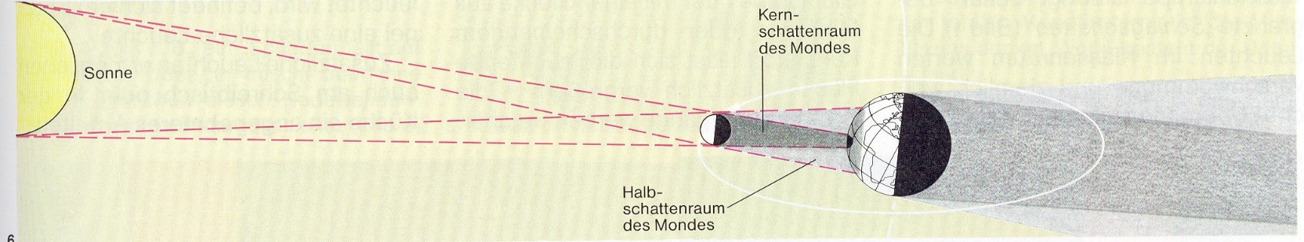
Die Sonnenfinsternis
1.) eXX Sonnenfinsternis geben / genau zwischen dXX Sonne und dXX Erde befindet / dann kann es / wenn sich dXX Mond
2.) dann erzeugt dXX Sonnenlicht hinter / wenn Sonne, Mond und Erde / dXX Mond einen Kernschatten /auf einer geraden Linie liegen
3.) von ca. 250km / dXX Kernschatten hat eXX Durchmesser / über dXX Oberfläche dXX Erde / und bewegt sich
4.) eXX totale Sonnenfinsternis / dXX Menschen im Kernschatten dXX Sonne / obwohl Tag ist. Man nennt dieses Phänomen / können dXX Sonne nicht sehen
5.) können noch eXX Teil dXX Sonnenlichtes empfangen. / dann eXX sogenannte partielle Sonnenfinsternis / Sie beobachten / dXX Menschen im Halbschatten dXX Sonne

